Dagen van Gras

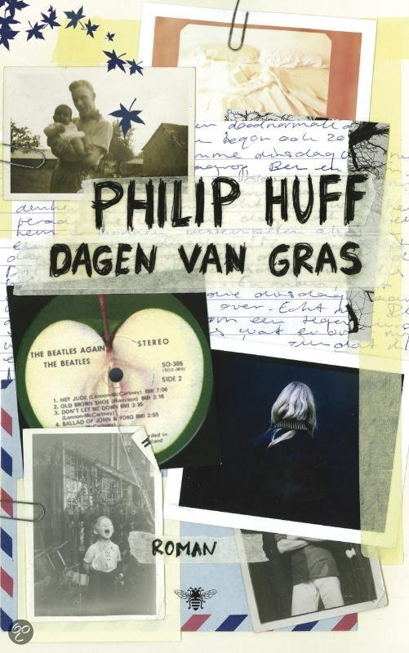
De titel
Huff, Philip. Dagen van Gras. 1e druk 2009.Druk Thieme Boekentuin, Apeldoorn 2009.

Dagen van Gras vind ik een goede titel voor dit boek. Waar ik zelf gelijk aan denk is al het blowen dat Ben de protagonist heeft gedaan. Want wiet roken wordt ook wel gras roken genoemd. Aangezien we hier in het boek lezen dat hij toch een groot deel van zijn leven tot nu toe veel geblowd heeft, kun je zeggen dat dat “dagen van gras” waren.

Verwachtingen
De verwachting waren wel positief. Het is een van de boeken die ook stonden aangegeven in het foldertje dat wij hebben gekregen van Mr. Neervoort. Dus toen ik bij de balie van de bibliotheek vroeg waar het boek stond werd er ook lovend over gesproken.

Persoonlijke reactie
Het aspect dat mij in eerste instantie het meest aanspreekt is dat het duidelijk is wie de hoofdpersoon is. Dan bedoel ik niet dat je niet zeker weet wie van de personen in dit boek nou echt de hoofdpersoon is. Het boek begint al met de woorden “Ik heet Ben”. Het personage wordt meteen voorgesteld en soort van uitgelegd. Wat ik toch erg miste in het vorige boek dat ik las namelijk “Het behouden huis”. Het was dus fijn dat het deze keer meteen duidelijk werd aangegeven.

Het aspect dat mij het minst aansprak is dat er echt heel veel wisselingen van tijd plaatsvinden. Het boek verteld eigenlijk het verhaal hoe hij in De Dwars is gekomen. Maar er wordt toch steeds weer teruggesprongen naar het heden. Meestal is dit wel duidelijk, maar soms kwam ik er pas wat later achter dat we weer in het heden waren en dan moest ik het eigenlijk opnieuw lezen.

De gebeurtenissen
De gebeurtenis die mij het meest aansprak is het moment dat Ben, Pieter opbelt om te vragen hoelang de Samsons al op vakantie zijn. Want hij heeft nog steeds geen antwoord op zijn brief van Tom. Daarna komt een stukje dat je alleen de dingen die Ben aan de telefoon zegt kunt lezen. Dus wat Pieter terugzegt is enkel gissen. Ben zegt tijdens dit telefoongesprek: “Hoe bedoel je, met z’n tweeën?”. Dit wil misschien wel zeggen dat Tom helemaal niet bestaat! Daarna vraagt Ben ook nog of Pieter de naam Tom Samson iets zegt. Dit stukje tekst heeft mij nadat ik het gelezen had erg aan het nadenken gekregen. Of het echt wel kon dat Tom niet bestaan. Zelfs nu ik dit verslag aan het maken ben, weet ik het nog niet helemaal zeker. Maar ik dek van niet.

De gebeurtenis die mij het minst aansprak of eerder gebeurtenissen waren de momenten dat het over de Beatles en andere bands uit de jaren 60 komen. Deze scenes waren allemaal erg filosofisch te noemen, misschien als je fan bent van deze bands dat het leuk is om dit te lezen, maar mij sprak het minder aan.

Personages
De hoofdpersoon is duidelijk Ben het gaat over zijn leven en alles wordt vanuit zijn perspectief gezien. Dit is ook, volgens Laagland, een van de beste manieren om een hoofdpersonage te herkennen. Ben is intelligent en ook muzikaal. Helaas door het vele drugsgebruik en gebeurtenissen in zijn leven is het psychoses gaan ontwikkelen.

Een helper is iemand die de hoofdpersoon helpt bij het behalen van zijn doel, maar het “doel” van Ben kan voor mij twee dingen en de helper en de antagonist zijn precies omgekeerd. Als het doel van Ben is om een band op te richten dan zou Tom en helper zijn. Als beter worden zijn doel is, kan zijn moeder worden gezien als helper.

De tegenspeler zou dus zijn moeder of Tom kunnen zijn. Zijn moeder vindt het maar niets dat hij zo met muziek bezig is. Tom is wellicht een verzonnen vriend van Ben, dit zou kunnen komen omdat hij schizofrenie heeft en als hij dus samen met Tom is zal hij nooit beter worden.

Het personage die is het interessantst vind is Tom. Gewoon geintroduceerd als een personage in het boek dat vrienden wordt met Ben. Later blijkt het te zijn dat hij misschien helemaal niet bestaat en is verzonnen door Ben! Het zou dan ook moeten zijn dat zijn ouders hier in meegaan vooral zijn vader en zijn opa. Die mochten Tom wel. Zijn vader noemde hem zelf lucifer omdat hij rood haar zou hebben. Zijn moeder wou niets over Tom horen dit komt misschien ook omdat zij wou dat Ben beter zou worden. Zijn opa ging er gewoon rustig in mee, misschien om geen argwaan te wekken bij Ben en te laten denken dat hij gek is.

De opbouw
Een korte spanningsboog is er wel vaker te vinden. De spanningsboog die mij het eerst binnenschiet is tijdens de scene in de trein naar Amsterdam. De conducteurs komen er aan en Tom en Ben hebben beide geen kaartje. Ben gaat doen alsof hij slaapt je weet dus niet of hij gepakt wordt. Hij wordt uiteindelijk gepakt maar dan weet je ook niet of Tom is gepakt. Maar Tom is er natuurlijk onder uit gekomen. Dit wijst er ook weer op dat hij misschien niet bestaat.

Een lange spanningsboog krijg je in het begin van het boek. Als er wordt verteld dat hij in een steunwoning woont. De vraag: “Hoe is hij daar terecht gekomen?” doemt gelijk op. Dit wordt in de rest van het boek uitgelegd en verteld.

Tijdens dit boek wordt je eigenlijk op een groot dwaalspoor gebracht maar dit komt doordat de protagonist mentaal niet gezond is. Er wordt een personage door hem verzonnen waardoor hij in veel problemen komt en veel fouten maakt. Het is dus ook helemaal geen betrouwbaar boek. Omdat de informatie die je krijgt alleen van Ben komt.

Het belangrijkste moment is hetzelfde als mijn favoriete gebeurtenis. Het moment dat het blijkt dat Tom een verzinsel is. een van misschien wel meerdere personen die Ben ziet, of eerder denkt te zien en te horen.

Het taalgebruik
Het taalgebruik vond ik duidelijk niet te moeilijk maar ook geen Jip en Janneke taal. Huff gebruikt ook italic of schuingebrukte woorden om er nadruk op te leggen. Een voorbeeld hiervan is: “De stilte en de vogels horen. Dat mis ik wel. Want hier in de stad is het nooit stil genoeg om naar de vogels te luisteren: hoor je geen auto, dan hoor je wel een scooter, en hoor je geen scooter dan hoor je wel een vliegtuig. Of een drilboor. Maar nooit hoor je alleen de vogels.”

Dialogen waren niet bepaald bijzonder, alleen de onderwerpen van de dialogen waren voor mij soms wat minder interessant. Er werd bijvoorbeeld veel gefilosofeerd over van alles en nog wat. Vaak over nutteloze dingen. Dat vond ik wat minder.

Conclusie
Ik vond het wel een interessant boek met een nog interessantere wending. Vlot weg te lezen en het is perfect voor mijn leeftijdsgroep omdat, de protagonist ook in deze fase van zijn leven zit alleen in de flashbacks niet. Hierdoor kunt je je misschien beter inleven. Ik zou hem zeker aanraden aan mensen uit mijn klas.

